**广州理工学院实验报告**

**系：___计算机__ 专业：__大数据__ 年级：____2022_级____**

**姓名：吴恩威_学号：20220409430251 组_____实验时间：2023年9月22日**

**指导教师签字：__________________________________________ 成绩： ______**

**实验项目名称：**

**____实验2 使用Linux上网____**

* **实验目的和要求：**

1. **掌握配置网络的方法**
2. **掌握浏览网页、怎么使用网络应用类软件**

* **主要仪器设备：**

**安装有vmware虚拟机的PC电脑**

* **实验内容与原理：**

**（1）实验内容：**

**了解如何配置网络、如何浏览网页、怎么使用网络应用类软件**

1. **实验原理：**

**设置虚拟机的网络连接，可通过三种方式配置虚拟机的网络连接，分别是桥接模式、NAT模式和仅主机模式。**

* **桥接模式（Bridge Mode）：**

**在桥接模式下，虚拟机的网络连接与物理网络直接桥接，虚拟机相当于在物理网络上有了自己的独立IP地址。**

**虚拟机可以获得与物理网络中其他设备相同的网络访问权限，可以与局域网中的其他设备进行通信。**

**虚拟机可以被其他设备直接访问，可以作为一个独立的网络节点。**

* **NAT模式（Network Address Translation Mode）：**

**在NAT模式下，虚拟机使用宿主机的IP地址进行网络通信。宿主机充当了一个网络地址转换器，为虚拟机提供网络访问。**

**虚拟机无法直接被外部设备访问，外部设备只能通过宿主机来访问虚拟机。**

**虚拟机可以主动访问外部网络，并且可以与局域网中的其他设备进行通信。**

* **仅主机模式（Host-Only Mode）：**

**在仅主机模式下，虚拟机与宿主机之间形成一个私有网络，而与外部网络隔离开来。虚拟机可以与宿主机进行通信，但无法与外部网络或其他设备进行通信。这种模式适用于需要虚拟机与宿主机之间进行互联，并且不需要与外部网络通信的场景。**

* **操作方法与实验步骤（绘图）：**

**（1）检查网络连接：**

**在终端中输入命令 ifconfig 或 ip addr，检查网络接口的状态和IP地址。通常，以 "eth0" 或 "ens33" 为名称的接口是默认的有线网卡接口。**

**（2）配置有线网络连接：**

**打开终端，并使用 root 权限运行以下命令：nmtui。**

**在图形化界面中，选择 "Edit a connection"（编辑连接）并按 Enter 键。**

**选择需要配置的网络接口，如 "ens33"，然后点击 "Edit"（编辑）按钮。**

**在接下来的屏幕上，选择 "IPv4 CONFIGURATION"（IPv4 配置）并按 Enter 键。**

**根据你的网络设置，在 "Method"（方法）下选择 "Manual"（手动）或 "Automatic DHCP"（自动获取 IP 地址）。**

**如果选择手动配置，输入你的 IP 地址、子网掩码、网关和 DNS 服务器等信息。**

**如果选择自动配置，确保 "Automatic"（自动）选项被选择，并且 "DHCP" 设置正确。**

**（3）配置无线网络连接（如果适用）：**

**打开终端，并使用 root 权限运行以下命令：nmtui。**

**在图形化界面中，选择 "Edit a connection"（编辑连接）并按 Enter 键。**

**选择需要配置的无线接口，如 "wlan0"，然后点击 "Edit"（编辑）按钮。**

**在接下来的屏幕上，选择 "IPv4 CONFIGURATION"（IPv4 配置）并按 Enter 键。**

**根据你的网络设置，在 "Method"（方法）下选择 "Manual"（手动）或 "Automatic DHCP"（自动获取 IP 地址）。**

**如果选择手动配置，输入你的 IP 地址、子网掩码、网关和 DNS 服务器等信息。**

**如果选择自动配置，确保 "Automatic"（自动）选项被选择，并且 "DHCP" 设置正确。**

**（4）应用和测试网络设置：**

**在图形化界面中，使用方向键将光标移动到保存按钮上，并按 Enter 键保存配置。返回到命令行终端，并运行以下命令使设置生效：systemctl restart network。测试网络连接是否正常工作。可以尝试通过 ping 命令测试访问外部 IP 地址，比如 ping www.baidu.com。**

* **实验数据记录、处理与分析：**

1. **将虚拟机IP地址，子网掩码，网关设置截图**

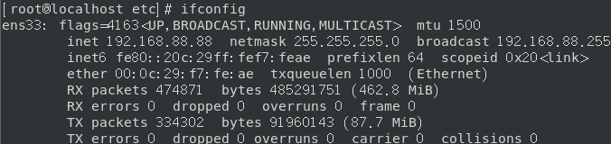

**（2）打开一个网页截图证明网络连通性**

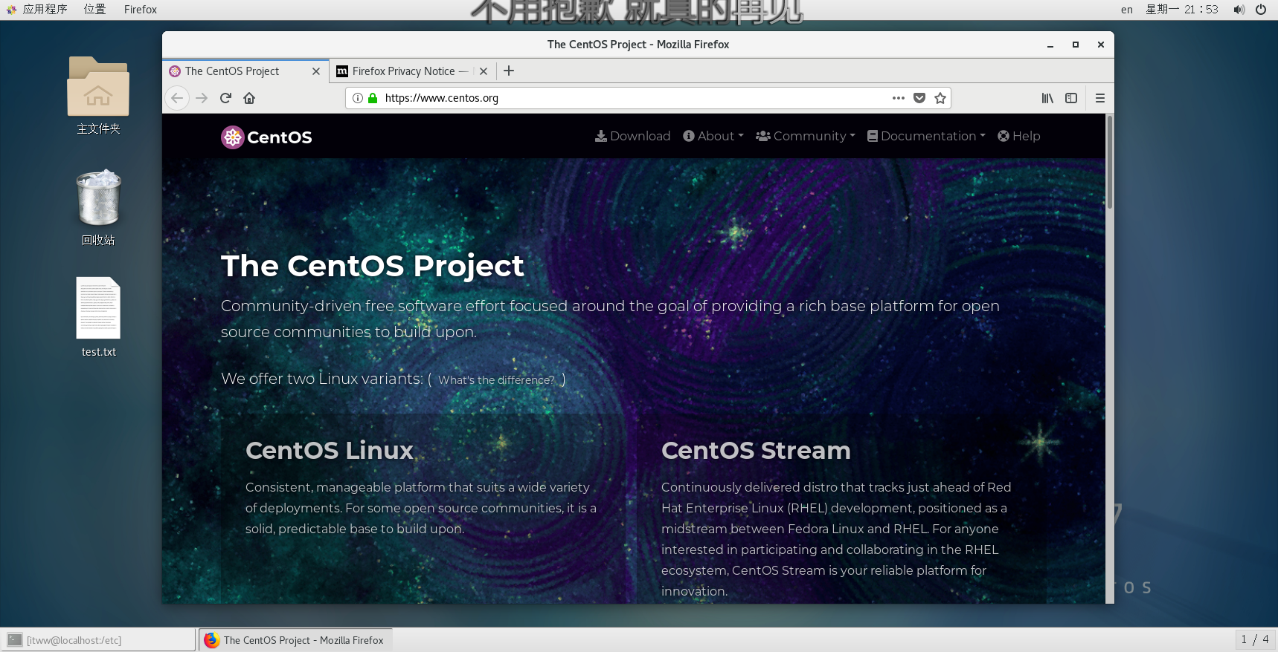

**（3）回答问题：如何使用终端修改虚拟机操作系统网络设置？**

**在终端中修改虚拟机操作系统的网络设置通常需要使用命令行工具或编辑特定的配置文件，具体方法取决于你使用的虚拟化平台和操作系统。这里给出一般性的步骤：使用命令行工具或配置文件：1. Linux 上的网络设置：NetworkManager 和 nmcli： 在大多数 Linux 发行版中，你可以使用 nmcli 命令来管理网络连接。例如，修改 IP 地址、网关等。具体操作需要参考对应发行版的文档或使用 man nmcli 命令查看帮助文档。编辑网络配置文件： 在 Linux 中，网络配置信息通常存储在文件中，如 /etc/network/interfaces 或 /etc/sysconfig/network-scripts/ifcfg-*。通过编辑这些文件可以修改网络设置。2. Windows 上的网络设置：netsh 命令： 在 Windows 中，netsh 命令可用于配置网络设置，例如更改 IP 地址、子网掩码等。使用 netsh 需要管理员权限，具体命令可以在命令提示符中输入 netsh /? 查看帮助文档。图形界面命令： 你也可以使用类似 ncpa.cpl 命令打开网络连接窗口，并通过图形界面修改网络设置。使用虚拟化平台的管理工具：1. VMware 或 VirtualBox：这些虚拟化平台通常提供图形用户界面（GUI）来管理虚拟机的网络设置。你可以通过它们的界面进行网络配置，如选择网络适配器类型、设置桥接网络或 NAT 等。2. 命令行管理工具：某些虚拟化平台也提供命令行工具来管理虚拟机。例如，VMware 提供 vmrun 命令行工具，可以通过命令行修改虚拟机设置。注意事项：备份重要文件： 在修改配置文件或进行网络设置之前，务必备份重要文件。操作不当可能导致网络连接问题或系统不稳定。管理员权限： 在某些操作系统上，修改网络设置可能需要管理员或超级用户权限。针对具体的虚拟化平台和操作系统，步骤和命令会有所不同。最佳做法是查阅对应虚拟化平台的官方文档或使用帮助命令查看详细的操作指南。**

* **质疑、建议：**